UCHWAŁA NR XIII/93/12
RADY GMINY JASIONÓWKA
z dnia 27 czerwca 2012 r.

w sprawie zmiany studium uwarunkowań i kierunków zagospodarowania
przestrzennego Gminy Jasionówka

Na podstawie art. 18 ust. 2, pkt 5 ustawy z dnia 8 marca 1990 r. o samorządzie gminnym (Dz. U. z 2001 r. Nr 142, poz. 1591, z 2002 r. Nr 23, poz. 220, Nr 62, poz. 558, Nr 113, poz. 984, Nr 153, poz. 1271, Nr 214, poz. 1806, z 2003 r. Nr 80, poz. 717, Nr 162, poz. 1568, z 2004 r. Nr 102, poz. 1055, Nr 116, poz. 1203, z 2005 r. Nr 172, poz. 1441, Nr 175, poz. 1457, z 2006 r. Nr 17, poz. 128, Nr 181, poz. 1337, z 2007 r. Nr 48, poz. 327, Nr 138, poz. 974, Nr 173, poz. 1218, z 2008 r. Nr 180, poz. 1111, Nr 223, poz. 1458, z 2009 r. Nr 52, poz. 420, Nr 157, poz. 1241 oraz z 2010 r. Nr 28, poz. 142 i 146, Nr 40, poz. 230, Nr 106, poz. 675 oraz z 2011 r. Nr 21, poz. 113, Nr 117, poz. 679, Nr 134, poz. 777, Nr 149, poz. 887, Nr 217, poz. 1281, z 2012 r. poz. 567) oraz art. 12 ust. 1 i art. 27 ustawy z dnia 27 marca 2003 r. o planowaniu i zagospodarowaniu przestrzennym (Dz. U. z 2012 r. poz. 647), uchwala się, co następuje:

§1. Uchwala się zmianę studium uwarunkowań i kierunków zagospodarowania przestrzennego Gminy Jasionówka, uchwalonego uchwałą Nr XIII/85/2000 Rady Gminy Jasionówka z dnia 21 września 2000 r., polegającą na przeznaczeniu pod powierzchniową eksploatację surowców mineralnych terenu we wsi Dobrzyniówka, Gmina Jasionówka, oznaczonego na rysunku studium symbolem PG, obejmującego działki nr geodezyjny 22/5
i 23/11).

§ 2. Zmianę studium, o której mowa w § 1 przedstawia:
- jednolity rysunek kierunków zagospodarowania przestrzennego Gminy Jasionówka w skali
1: 25 000, stanowiący załącznik Nr 1 do niniejszej uchwały;
- jednolity tekst studium uwarunkowań i kierunków zagospodarowania przestrzennego Gminy Jasionówka stanowiący załącznik Nr 2 do niniejszej uchwały;

§ 3. Rozstrzygnięcie o sposobie rozpatrzenia nieuwzględnionych przez Wójta Gminy Jasionówka uwag wniesionych do projektu zmiany studium uwarunkowań i kierunków zagospodarowania przestrzennego Gminy Jasionówka, wyłożonego do publicznego wglądu, stanowi załącznik Nr 3 do niniejszej uchwały.

§ 4. W części objętej niniejszą uchwałą traci moc uchwała Nr XIII/85/2000 Rady Gminy Jasionówka z dnia 21 września 2000 r. w sprawie studium uwarunkowań i kierunków zagospodarowania przestrzennego Gminy Jasionówka.

§ 5. Wykonanie uchwały powierza się Wójtowi Gminy Jasionówka.

§ 6. Uchwała wchodzi w życie z dniem podjęcia.

Przewodniczący Rady
/-/ Tadeusz Snarski

Załącznik Nr 1
do Uchwały Nr XIII/93/12
Rady Gminy Jasionówka
z dnia 27 czerwca 2012 r.

JEDNOLITY RYSUNEK KIERUNKÓW
ZAGOSPODAROWANIA PRZESTRZENNEGO
GMINY JASIONÓWKA
– fragment

Skala 1:25 000

Przewodniczący Rady
/-/ Tadeusz Snarski

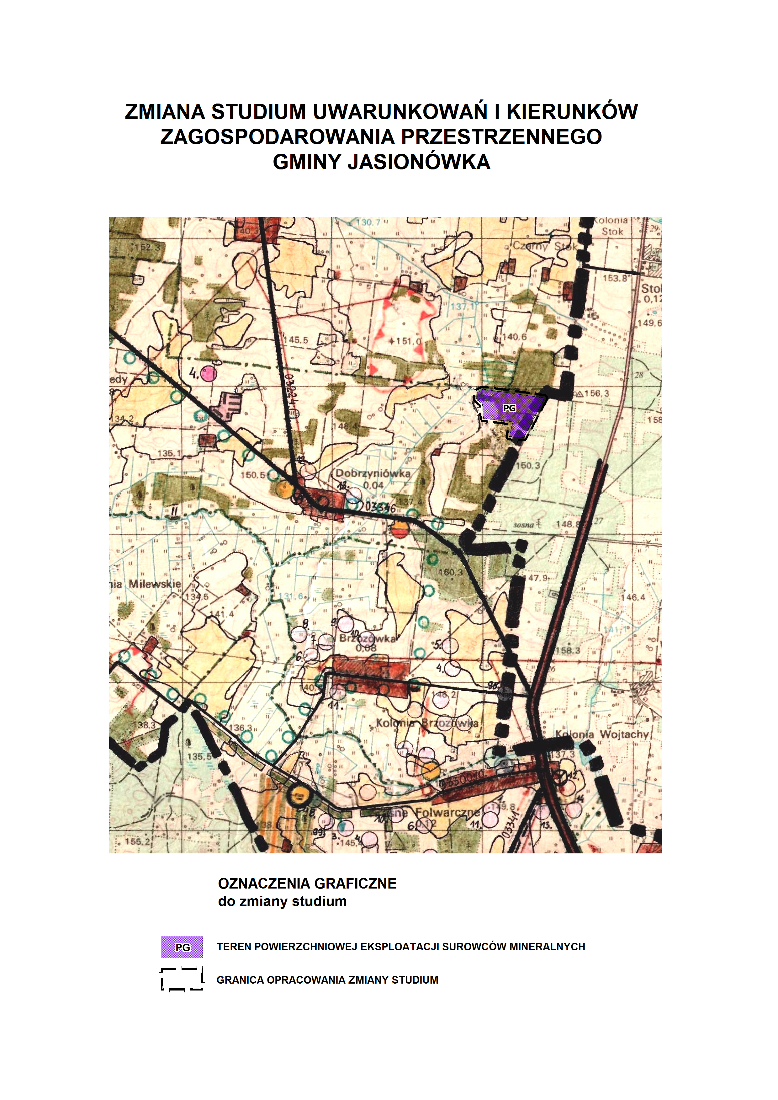
Załącznik Nr 2
do Uchwały Nr XIII/93/12
Rady Gminy Jasionówka
z dnia 27 czerwca 2012 r.

FRAGMENT TEKSTU STUDIUM UWARUNKOWAŃ
I KIERUNKÓW ZAGOSPODAROWANIA
PRZESTRZENNEGO GMINY JASIONÓWKA
ze zmianą wprowadzoną uchwałą Nr XIII/93/12
Rady Gminy Jasionówka z dnia 27 czerwca 2012 r.
(zmiany naniesiono kursywą*)

CZĘŚĆ II

KIERUNKI ZAGOSPODAROWANIA
PRZESTRZENNEGO
GMINY JASIONÓWKA

Przewodniczący Rady
/-/ Tadeusz Snarski
99
- teren 2U0 - punkt katechetyczny,
- teren 6W - zbiornik przeciwpożarowy,
d) we wsi Jasionóweczka:
- teren 3W zbiornik przeciwpożarowy,
- teren 4UK, UH - klub, handel,
- teren 5UI - usługa,
e) we wsi Czarnystok:
- teren 3UO - szkoła podstawowa,
- teren 4 UH - handel,
f) we wsi Milewskie:
- teren 2UO - szkoła podstawowa,
- teren 4UK, Ul - klub, remiza OSP,
- teren 5UI - remiza, klub,
- teren 6UH - handel,
- teren7UK - punkt katechetyczny,
- teren 9W - zbiornik przeciwpożarowy,
g) we wsi Krasne Folwarczne:
- teren 1UO - szkoła podstawowa,
- teren 2UO - szkoła podstawowa,
- teren 5UK - klub, remiza OSP,
- teren 6UH, UO - handel i punkt katechetyczny,
h) we wsi Krzywa - teren 2ZP - pozostałości zespołu dworskiego.
Ponadto wyznacza się w studium nowe tereny pod zabudowę usługową, w tym tereny przy ciągach komunikacyjnych w celu umożliwienia rozwoju usług z zakresu obsługi komunikacji i turystyki.
Na wyznaczone tereny usługowe należy w miarę potrzeby opracować plany zagospodarowania przestrzennego w celu umożliwienia inwestowania.

2.4. Kierunki i zadania rozwoju gospodarczego i terenów dla potrzeb.

2.4.1. Kierunki rozwoju przemysłu i rzemiosła oraz tereny pod zabudowę przemysłowo - rzemieślniczą.

Przemysł i rzemiosło produkcyjne na terenie gminy może się rozwijać w oparciu o następujące przesłanki:
istniejące na terenie gminy zakłady przemysłowe i rzemieślnicze wyszczególnione w pkt. 4.2.1. I części „Studium:,
- rozpoczęcie budowy zakładu przetwórstwa ziemniaków, który będzie
największym zakładem w powiecie,
- aktywność gospodarczą mieszkańców gminy,
- położenie gminy na ważnych ciągach komunikacyjnych istniejących i
projektowanych,
- istniejące niewykorzystane tereny przemysłowo - składowe,
- istniejący niewykorzystany majątek produkcyjny,
- istniejące na terenie gminy surowce mineralne; dopuszcza się poszukiwanie i wydobywanie surowców mineralnych na terenie oznaczonym na rysunku zmiany studium symbolem PG, obejmującym działki nr geodezyjny 22/5 i 23/11 we wsi Dobrzyniówka – po sporządzeniu miejscowego planu zagospodarowania przestrzennego, przeznaczającego tereny na ten cel∗.
Załącznik Nr 3
do Uchwały Nr XIII/93/12
Rady Gminy Jasionówka
z dnia 27 czerwca 2012 r.

ROZSTRZYGNIĘCIE O SposObIE rozpatrzenia

nieuwzględnionych przez Wójta Gminy uwag wniesionych do projektu zmiany studium uwarunkowań i kierunków zagospodarowania przestrzennego Gminy Jasionówka
w trakcie jego wyłożenia do publicznego wglądu w dniach od 25 kwietnia do 16 maja 2012 r. i 21 dni po jego wyłożeniu

Na podstawie art. 12 ust. 1 ustawy z dnia 27 marca 2003 r. o planowaniu
i zagospodarowaniu przestrzennym ( jednolity tekst - Dz. U. z 12 czerwca 2012 r., poz. 647) Rada Gminy Jasionówka stwierdza, że w okresie wyłożenia projektu zmiany studium do publicznego wglądu nie wniesiono żadnych uwag.

Przewodniczący Rady
/-/ Tadeusz Snarski

 Uchwała Nr XIII/93/12 Rady Gminy Jasionówka z dnia 27 czerwca 2012 r. w sprawie zmiany studium uwarunkowań i kierunków zagospodarowania przestrzennego gminy Jasionówka

